16.09.2024 г

Урок № 5

Тема: Кристаллические и аморфные тела

Цели:
обучения
- сформировать у обучающихся понятия: «кристаллическое тело», «кристаллическая решетка», «монокристалл», «поликристалл», «аморфное тело»;
- выявить основные свойства монокристаллов, поликристаллов и аморфных тел;
- продолжить формирование общеучебного умения – работать с текстом;
развития
- развивать умения выделять главное;
- развивать визуальное мышление – наблюдательность, умение систематизировать материал;
- развивать познавательный интерес к предмету путем формирования мотивов деятельности, используя разнообразные формы работы;
воспитания
- воспитывать научное мировоззрение, уважение к людям науки;
cоциализации
- роль физических знаний и значения компьютерных технологий в сегодняшнем мире.
Тип урока: комбинированный
Оборудование: коллекция кристаллов, мультимедийное сопровождение урока: презентация, из Единой коллекции ЦОР school-collection.edu.ru «Кристаллические решетки», «Как вырастить кристалл соли», «Монокристаллы и поликристаллы», «Твердое аморфное тело»; обучающий тест «Строение вещества», компьютер учителя.

Ход урока

I. Организационный момент.

II. Актуализация знаний (повторение пройденного материала).
Учитель: тема урока «Строение твердых тел»; цель «выявить основные свойства кристаллических и аморфных тел».
Давайте повторим изученный на предыдущих уроках материал об агрегатных состояниях тел.

III. Постановка проблемы.
Сегодня мы будем говорить о твердых телах.
Проблемный вопрос: Почему твердые тела проявляют различные свойства?
Слайд 1 (тема урока )
Запишем тему “Кристаллические и аморфные тела”.
По ходу изучения темы будем заполнять таблицу
Слайд 2 (таблица )
Свойства твердых тел
Кристаллические |  | Аморфные
Монокристалл | Поликристалл | Аморфные
Учитель: Все твёрдые тела делятся на кристаллические и аморфные. Мы рассмотрим, в чём их сходство и различие.
Слайд 3 (различные фото кристаллов)
На слайде вы видите кристаллические тела или кристаллы. Дайте определение кристалла?
Ученики делают вывод.

Слайд 4 (определение кристалла)
Кристаллы – это твёрдые тела, атомы или молекулы которых занимают определённые, упорядоченные положения в пространстве.
Кристаллы одного и того же вещества имеют разнообразную форму. Углы между отдельными гранями кристаллов одинаковы. Некоторые формы кристаллов симметричны.
Для наглядного представления внутренней структуры кристалла используют его изображение с помощью кристаллической решётки. Различают несколько типов решеток. Более подробно типы кристаллических решеток вы будете изучать на химии. А материал нашего урока станет опорой для этих знаний.
- ЦОР «Кристаллические решетки» school-collection.edu.ru
Идеальная форма кристалла имеет вид многогранника. Такой кристалл ограничен плоскими гранями, прямыми ребрами и обладает симметрией.
Слайд 5 (снежинка)
Кристаллические тела делятся на монокристаллы и поликристаллы.
Вопрос классу: что обозначает слово «моно»?
Давайте найдем в учебнике определение «Монокристалла»
Слайд 6 (монокристаллы)
Монокристаллы – одиночные кристаллы (кварц, слюда…) Идеальная форма кристалла имеет вид многогранника. Такой кристалл ограничен плоскими гранями, прямыми ребрами и обладает симметрией.
Учитель. Частицы в кристалле образуют правильную пространственную решетку. Пространственные решетки различных кристаллов различны.
Понятие о пространственной решетке позволило объяснить свойства монокристаллов.
- Что можно сказать о геометрической форме монокристаллов?
- Если кристалл нагревать, какие изменения с ним будут происходить?
Обращаю внимание, что переход в жидкое агрегатное состояние происходить при определенной температуре – температуре плавления. У всех кристаллов она различна – особенности строения.
Записать в таблицу:
- Геометрическая форма (правильная)
- Постоянная температура плавления (известно из практики)
А вот третье свойство я вам назову сама – это анизотропия.
- Анизотропия
Анизотропия – (от греч. ánisos – неравный и tróроs – направление), зависимость физических свойств вещества от направления. Примеры: пластинка слюды легко расщепляется на тонкие листочки только вдоль определённой плоскости. Анизотропия – наиболее характерная особенность монокристаллов.
Итак, что обозначает термин анизотропия?
Промежуточный вывод: какие основные свойства монокристаллов записаны в таблице?
Слайд 7 (свойства монокристаллов)
Но монокристаллы в природе встречаются редко. Однако такой кристалл можно вырастить в искусственных условиях.
- ЦОР «Как вырастить кристалл соли» school-collection.edu.ru
Выступление группы экспериментаторов, получивших задание вырастить кристалл поваренной соли – они рассказывают о необходимых условиях этого эксперимента и демонстрируют результат.
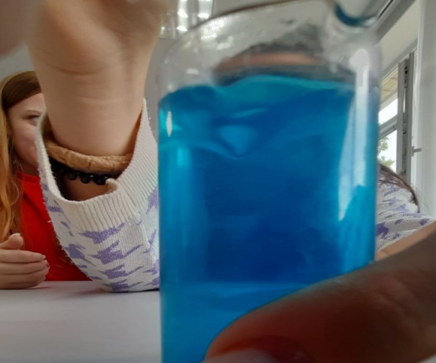

Подготовка к эксперименту.

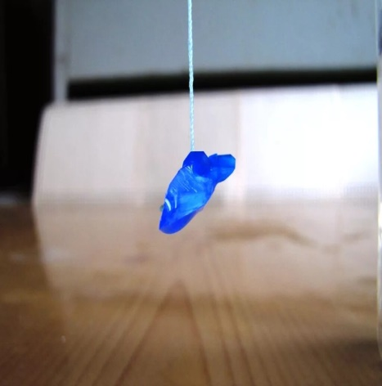

Результат.

Слайд (фото монокристаллов и поликристаллов, выращенных детьми) – в презентации «Новый материал»
Слайд 8 (халькантит синтетический)
Вопрос классу:
- Выращенный учащимся кристалл – монокристалл?
- Что обозначает слово «поли»?
В учебнике найдите определение «Поликристалла»
Слайд 9 (поликристаллы)
Поликристаллы – это твёрдые тела, состоящие из большого числа кристаллов, беспорядочно ориентированных друг относительно друга (сталь, чугун, графит …)
Выделите свойства поликристаллов аналогично монокристаллам. Свойства поликристалов:
- Геометрическая форма (неправильная)
- Температура плавления постоянная
- Изотропия
Посмотрите в ваших листах есть определение этого понятия из «Большой советской энциклопедии»
Изотропия – независимость физических свойств тела от выбранного в нем направления.
Изотропия: связана с отсутствием упорядоченного внутреннего строения; присуща газам, жидкостям (кроме жидких кристаллов) поликристаллам и аморфным телам.
Это объясняется тем, что кристаллы внутри располагаются беспорядочно, и каждый в отдельности обладает анизотропией, а в целом кристалл изотропен.
Итак, что обозначает термин изотропия?
Промежуточный вывод: какие основные свойства поликристаллов можно записать в таблицу?
Слайд 10 (свойства поликристаллов)
- ЦОР «Монокристаллы и поликристаллы» school-collection.edu.ru
Слайд 11 (Нобелевские лауреаты)
Все большее применение в технике находят кристаллы.
В 1964 г. советскими академиками А.М. Прохоровым и Н.Г. Басовым, было предложено использовать кристалл рубина в лазерах. За это открытие они были удостоены Ленинской и Нобелевской премий.
Слайд 12 (установки для выращивания кристаллов)
Вопрос: в каких областях науки и техники применяются кристаллы?
Кроме кристаллических тел существуют – аморфные тела.
Группа девочек провела исследование по изучению особенностей строения и свойств аморфных тел. Сообщение учащихся (сильная группа), получивших опережающее задание.
Слайд 13 (слайд с янтарем и леденцами)
После выступления теоретика обратить внимание на значение термина «аморфное тело»
Аморфное тело – (от греч. Amorphos – бесформенный).
Аморфное тело – твердое тело, у которого нет строгого порядка в расположении атомов и молекул (форма переменчива). Для аморфных тел характерна изотропия свойств и отсутствие точки плавления. При повышении температуры аморфные тела размягчаются и постепенно переходят в жидкое состояние.
Выступление экспериментатора (свеча в воронке через неделю приняла форму воронки и продолжает течь)
Промежуточный вывод: какие основные свойства аморфных тел можно записать в таблицу?
Слайд 14 (свойства аморфных тел)
- ЦОР «Твердое аморфное тело» school-collection.edu.ru
Возвращаемся к нашей проблеме. Так почему же твердые тела обладают различными свойствами?

IV. Закрепление.
Теперь я предлагаю выполнить тест.
Приложение 4
Рефлексия
Вопрос: какие задания вызвали затруднения.

VI. Домашнее задание:
1) конспект.
2 )Задание для желающих: вырастить кристаллы из раствора медного купороса или других солей. Более подробные указания вы найдете в учебнике стр. 60 Лабораторная работа № 3. или на сайте class-fizika.narod.ru
I группа. «Жидкие кристаллы» (изучить различные источники информации и приготовить краткий рассказ о жидких кристаллах).
II группа. «Кристаллы в ПК» (вспомнить устройство системного блока компьютера и ответить на вопрос «Нет ли в нем устройств, имеющих в своей основе кристалл», если есть, то какие кристаллы применены и в каких устройствах).
III группа. «Знаменитые» алмазы» (приготовить обзор о самых знаменитых алмазах).

